
СЕРВЕР ВРЕМЕНИ
QANTUM-PCIe

Заводской № _________
Договор (контракт) № _______________
Год выпуска _______

Паспорт

 |  |  |  |  | ХХХХ.464659.175 ПС
3 | Зам
Изм. | Лист | № докум. | Подп. | Дата
Разраб. |  | Миронов |  |  | Сервер времени PCIe |  | Лит. |  |  |  | Лист | Листов
Пров. |  |  |  |  |  |  |  |  |  |  | 0 | 16
Нач. лаб. |  | Михайлов |  |  |  |  | SHIWA NETWORK
Н. контр.
Утв. |  | -

Основные сведения и технические данные
Зам. гл .констр. изделия Нач. ОТК Нач. ОН

Перв. примен.
Справ. №
1.1 Перед началом эксплуатации сервера точного времени QANTUM PCIe (далее – изделие) необходимо внимательно ознакомиться с эксплуатационной документацией.
1.2 Настоящий паспорт должен находиться в отделе, ответственном за эксплуатацию изделия.
1.3 Изделие изготавливается по заказу компании ООО «ШИВА НЕТВОРК».
1.4 Поставка, гарантийное и сервисное обслуживание, ремонт изделия осуществляется компанией ООО ШИВА НЕТВОРК», +7 (911) 116-02-49, shiwanetwork@qmail.ru.
2. НАЗНАЧЕНИЕ И ОБЛАСТЬ ПРИМЕНЕНИЯ
2.1 Изделие является сервером точного времени PTP/NTP уровней Stratum 1, 2.
Изделие предназначено для приёма эталонных сигналов от глобальной навигационной спутниковой системы (ГНСС) и/или от внешнего источника (линии передачи) в целях формирования и дальнейшей передачи сигналов времени и частоты в разных последовательностях, кодах и протоколах (PTP, NTP, SNTP, IRIG, TOD, 1PPS, 10МГц и др.) приемной аппаратуре разных систем и сетей (LAN/WAN/MAN, DAB/DVB, SDH, NGN, 4G LTE, 5G, WiMAX, АСУ ТП, АСКУЭ, АИИС КУЭ, РЗА, ПА и пр.).
2.2 Карта времени позволяет превратить любую машину x86 с сетевой картой, способной к аппаратной отметке времени, в устройство синхронизации времени уровня Stratum 1,2.
2.3 Область применения: для использования в локально-вычислительных/компьютерных сетях, центрах управления и обработки данных, автоматизированных системах управления, автоматики, сетях электросвязи, энергетических комплексах, промышленном производстве, системах безопасности и видеонаблюдения, метрологических комплексах, а также в иных областях, где необходима частотно-временная синхронизация сетевого и клиентского оборудования.

ОПИСАНИЕ
3.1 Изделие выполнено в форум-факторе PCIe-карты для монтажа в сервера потребителя на базе Linux.
Форм-фактор:
- Стандартная карта PCIe
- Решение с пассивным охлаждения с одним слотом
Для реализации механизма хранения времени мы используем встроенные атомные часы на основе различных генераторов в том числе атомных, многоканальный GNSS-приемник и программируемую ПЛИСС (FPGA).
Задача механизма времени заключается в интерполяции последовательных сигналов PPS с наносекундной точностью. Приемник GNSS также обеспечивает ToD в дополнение к сигналу 1 PPS. В случае потери приема GNSS механизм определения времени полагается на текущую синхронизацию атомных часов на основе усредненного набора последовательных импульсов PPS.
Основная логика механизма времени реализована на ПЛИС карты времени, включающей в себя различные фильтры, механизмы синхронизации, проверку ошибок, отметку времени и подсистемы, связанные с PCIe.

Существует три варианта исполнения, которые отличаются, набором дополнительных интерфейсов и типом источника опорный частоты.
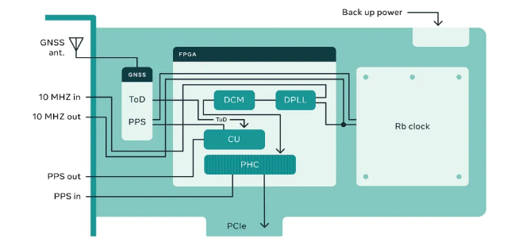
Рисунок 1 - Структурная схема сервера времени
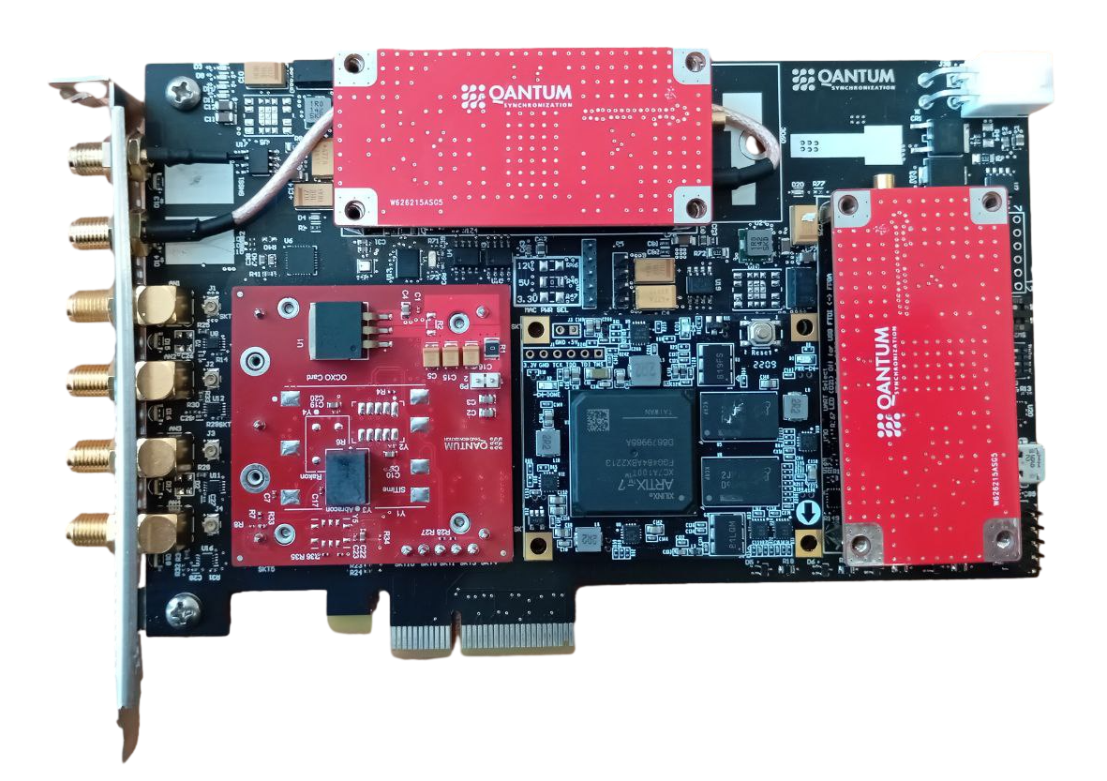
Рисунок 2 - Внешний вид сервера
3.2 В состав изделия входит управляющий материнская плата с набором интерфейсных плат: приемник ГНСС, платы генератора. Управляющая материнская PCIe плата работает под управление ПЛИС и совместима с операционной системой семейства (ОС) LINUX. Настройка изделия может быть произведена удаленно с помощью встроенного WEB-интерфейса.
3.3 Прием сигналов ГНСС осуществляется на отдельную всепогодную наружную антенну ГНСС, подключаемую к изделию коаксиальным антенным кабелем.
3.4 Технические параметры:
- приемник: ГЛОНАСС/GPS/ВЕIDOU, выбор режима приема/приоритета (возможность установки до 2 приемников одновременно)
- протоколы времени: РТР, NТР, SNТР, IRIG, ТOD, NMEA
- сетевой интерфейс LAN PTP/NTP: 100/1000 BASE-T Ethernet, RJ45; SFP (опционально подключаемые)
- выходные сигналы: PPS, TTL, 50 Ом (SMA); IRIG-B DC (опция); 10МГц, TTL, 50 Ом SMA
- сетевые протоколы: IPv4, TCP, UDP, NTP/PTPv.2
- внутренний генератор: OСXO, TCXO, Рубидий, Цезий
- порт управления: UDP, Usb, PCIe,
- операционная система: Linux
- разъём антенны: SMA
- средняя наработка на отказ, час, не менее 50 000;
- среднее время восстановления (при наличии приема сигнала ГНСС), мин, 10;
- наличие драгоценных металлов - нет;
- категория места размещения (климатического исполнения) УХЛ4.1;
- условия применения: диапазон температур воздуха, ⁰С, -20...+65.
- влажность воздуха при температуре 25C, %, не более, 80.
- потребляемая мощность, не более 36 Вт
3.5 Варианты исполнения
QANTUM |  |  |  | Кол-во выходных  сигналов |  | Тип опорного  генератора |  | Размеры |  |  | Примечание
QANTUM-O |  |  |  |  |  | Опорный генератор
QANTUM-T
QANTUM-R
QANTUM-C
Представитель ОТК
 |  |  | личная подпись |  |  |  | расшифровка подписи |  |  | год, месяц, число

Комплектность

Сведения о комплектности блока приведены в таблице 2.1.
Таблица 2.1
Обозначение изделия | Наименование изделия | Количе-ство | Заводской номер | Примечание
XXXX.464659.175 | Сервер точного времени c АФУ ГНСС | 1
XXXX.464659.175 ПС  XXXX.468921.023 РЭ | Паспорт  Руководство по эксплуатации (в эл.виде) | 1  1 | -

Ресурсы, сроки службы и хранения и гарантии изготовителя (поставщика)

Ресурсы, сроки службы и хранения

Срок службы – 10 лет с момента приемки представителем ОТК на предприятии-изготовителе.

Указанные срок службы и срок хранения действительны при соблюдении потребителем требований настоящего паспорта.

Гарантии изготовителя (поставщика)

Предприятие-изготовитель (поставщик) гарантирует соответствие требований XXXX.464659.175 ТУ при соблюдении потребителем условий и правил хранения, транспортирования и эксплуатации, установленных настоящим паспортом.

Гарантийный срок эксплуатации – пять лет с момента ввода блока в эксплуатацию.

Гарантийный срок хранения, предшествующий гарантийному сроку эксплуатации – три года с момента приемки блока на предприятии-изготовителе.

Предприятие- изготовитель (поставщик) в пределах срока действия гарантий поставщика производит безвозмездное восстановление блока в случае возникновения отказов и неисправностей не по вине потребителя.

Главный конструктор
 | МП
 |  |  | личная подпись |  | расшифровка подписи |  | год, месяц, число

Начальник ОТК
 | МП
 |  |  | личная подпись |  | расшифровка подписи |  | год, месяц, число

консервация

Консервация блока PCIe осуществляется в составе аппаратуры потребителя согласно требованиям, предусмотренным в документации на упаковку соответствующей аппаратуры.

свидетельство об упаковывании

Упаковка блока осуществляется в составе аппаратуры потребителя согласно требованиям, предусмотренным в документации на упаковку соответствующей аппаратуры.

Свидетельство о приемке

Блок PCIe XXX.464659.175 № 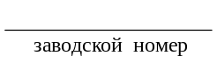 изготовлен и принят в соответствии с обязательными требованиями государственных стандартов, действующей технической документацией и признан годным для __________________________________________________
_________________________________________________________________________________________

Руководитель предприятия |  |  |  |  |  |  | XXXX.464659.175 ТУ
обозначение документа,
по которому производится поставка
 | МП
 |  |  | личная подпись |  |  | расшифровка подписи |  |  | год, месяц, число

Начальник ОТК
 | МП
 |  |  | личная подпись |  | расшифровка подписи |  | год, месяц, число

Движение при эксплуатации

Сведения о движении блока при эксплуатации приведены в таблице 9.1.
Таблица 9.1
Дата  установки | Где  установлено | Дата  снятия | Наработка |  | Причина  снятия | Подпись лица,  проводившего установку (снятие)
Дата  установки | Где  установлено | Дата  снятия | с начала эксплуатации | после последнего ремонта | Причина  снятия | Подпись лица,  проводившего установку (снятие)

Ремонт и учет работы по бюллетеням

Краткие записи о произведенном ремонте

Блок PCIe XXX.464659.175 №
предприятие, дата
Наработка с начала эксплуатации
параметр, характеризующий ресурс или срок службы
Наработка после последнего ремонта
параметр, характеризующий ресурс или срок службы
Причина поступления в ремонт

Сведения о производственном ремонте
вид ремонта и краткие сведения о ремонте

Данные приемо-сдаточных испытаний

Свидетельство о приемке и гарантии

Блок PCIe XXX.464659.175 № после
 | ремонта на
вид ремонта |  | наименование предприятия, условное обозначение
принято в соответствии с требованиями технических условий XXX.464659.175 ТУ и признано годным для ______________________________________________________________________________________
_________________________________________________________________________________________
Ресурс изделия до очередного ремонта
параметр, характеризующий наработку
в течение срока службы ____ лет, в том числе срок хранения ____ лет в ___________________________ .

условия хранения

Исполнитель ремонта гарантирует соответствие блока антенного PCIe требованиям технических условий XXX.464659.175 ТУ при соблюдении потребителем требований действующей эксплуатационной документации.
Начальник ОТК
 | МП
 |  |  | личная подпись |  | расшифровка подписи |  | год, месяц, число

ЗАМЕТКИ ПО ЭКСПЛУАТАЦИИ и хранению

Требования к условиям эксплуатации

Предельно допустимые значения внешних воздействующих факторов при эксплуатации блока приведены в таблице 11.1.
Таблица 11.1 – Предельно допустимые значения внешних воздействующих факторов
Наименование параметра | Значение
Температура окружающей среды:
предельная повышенная, °С, не более | 70
рабочая повышенная, °С, не более | 55
рабочая пониженная, °С, не менее | минус 20
предельная пониженная, °С, не менее | минус 55
Повышенная относительная влажность среды  при температуре 35 °С, %, не более | 90
Синусоидальная вибрация:  амплитуда ускорения в диапазоне  частот (1–80) Гц, м/с² (g), не более | 40 (4)
Механические удары многократного действия:  пиковое ударное ускорение, м/с² (g), не более  длительность действия ударного ускорения, мс | 150 (15)  5 - 15
Механические удары одиночного действия:  пиковое ударное ускорение, м/с² (g), не более  длительность действия ударного ускорения, мс | 1000 (100)  1 – 5

Степень защищенности соответствует стандарту IP-11 для встраиваемых систем.

Транспортирование

Разрабатываемая аппаратура допускает её транспортирование всеми видами транспорта, оговоренными ГОСТ РВ 0009-001-2019. Условия транспортирования – средние. Транспортирование должно осуществляется согласно соответствующим разделам руководства по эксплуатации головного изделия.

Авиатранспортирование должно проводиться на высотах до 10000 м в
условиях, исключающих прямое попадание атмосферных осадков.

Условия транспортирования железнодорожным, речным, воздушным и автомобильным видами транспорта в части воздействия климатических факторов должны соответствовать условиям хранения в неотапливаемых хранилищах в соответствии с ГОСТ В 9.003-80.

Хранение

Блок должен храниться в штатной таре в отапливаемом хранилище при температуре окружающей среды от 0 °С до плюс 35 °С и относительной влажности воздуха до 80 % в течение всего гарантийного срока хранения в соответствии с ГОСТ В 9.003-80. Наличие в воздухе паров агрессивных веществ не допускается. При необходимости сроки хранения могут быть увеличены по согласованию с предприятием-изготовителем, при этом консервация и упаковка должны соответствовать ГОСТ РВ 0009-001-2019, ГОСТ 9.014-78, ГОСТ РВ 0020-39.309-2019 и конструкторской документации на упаковку.

СВЕДЕНИЯ ОБ УТИЛИЗАЦИИ

Блок PCIe после выработки технического ресурса подлежит утилизации с извлечением драгоценных металлов и сплавов и сдачей лома, отходов цветных металлов и сплавов государству в установленном порядке.

Лист регистрации изменений
Изм. | Номера листов (страниц) |  |  |  | Всего  листов  (страниц)  в докум. | № докум. | Входящий № сопроводитель-ного докум.  и дата | Подп. | Дата
Изм. | изме-нен-ных | заме-нен-ных | новых | аннулиро-ванных

